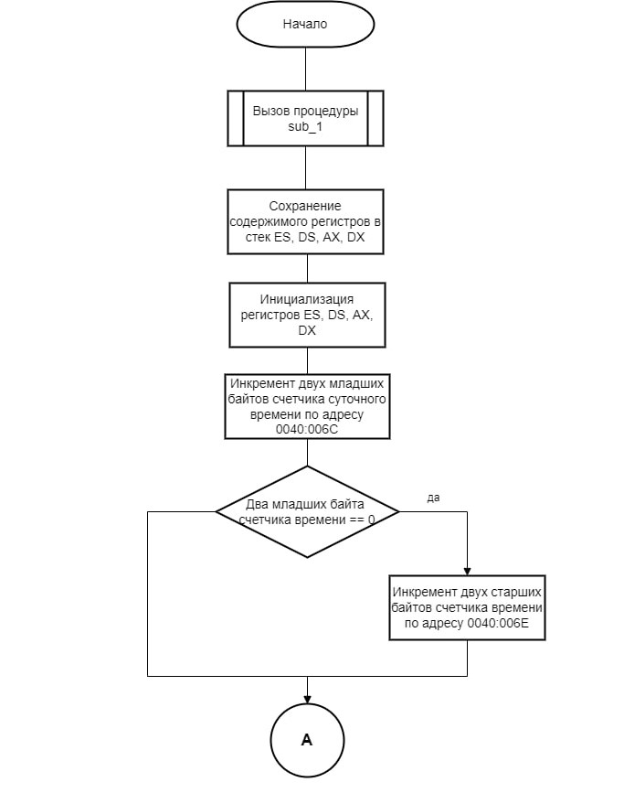

*Рисунок 1 – Схема алгоритма int 8h*

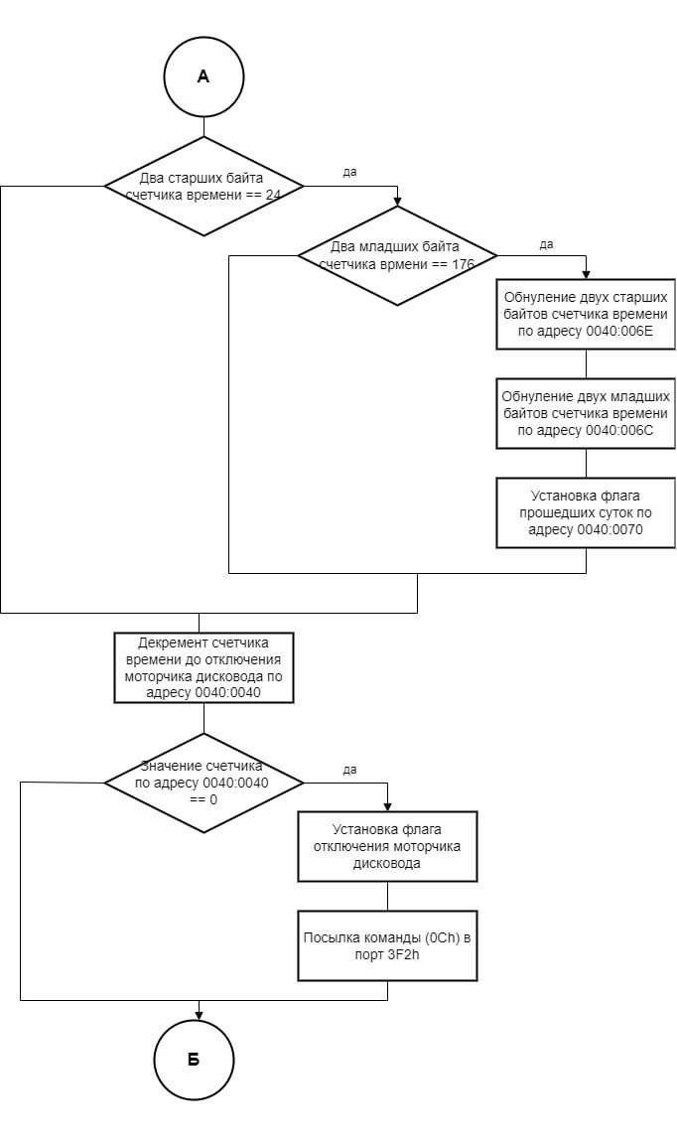

*Рисунок 2 – Схема алгоритма int 8h*

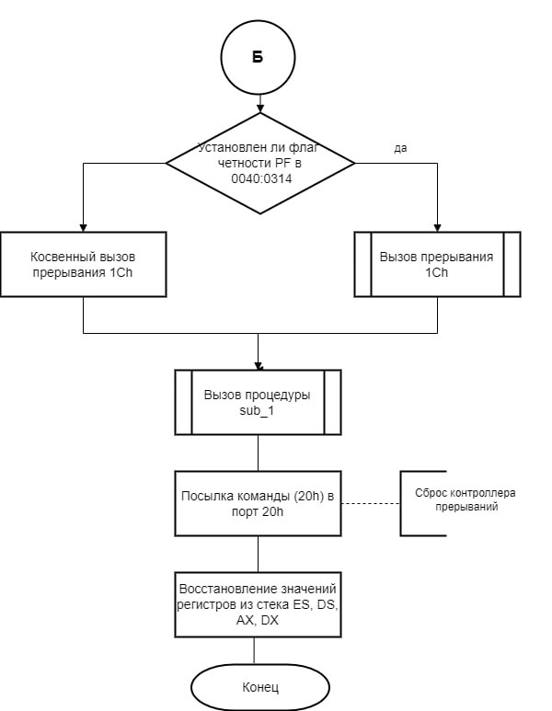

*Рисунок 3– Схема алгоритма int 8h*

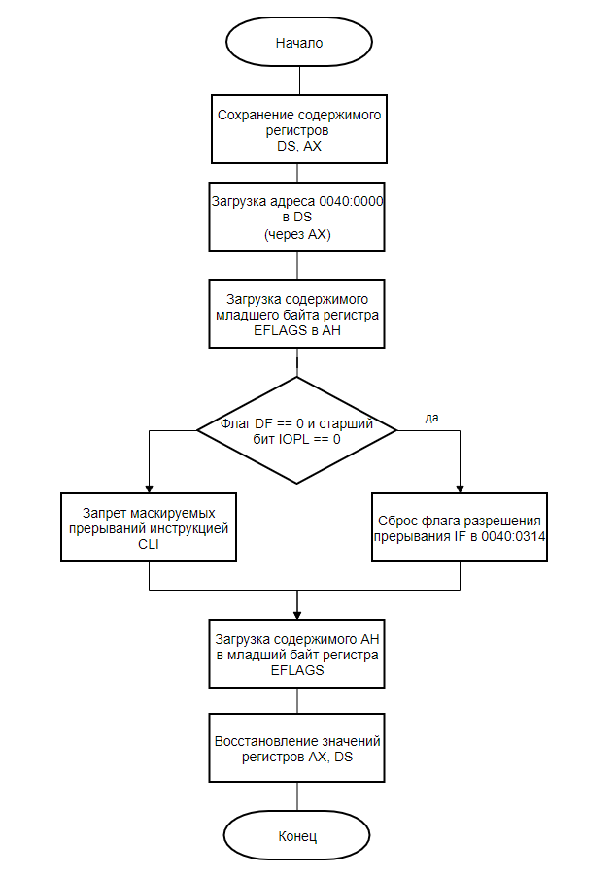

*Рисунок 4 – Схема алгоритма sub_1*